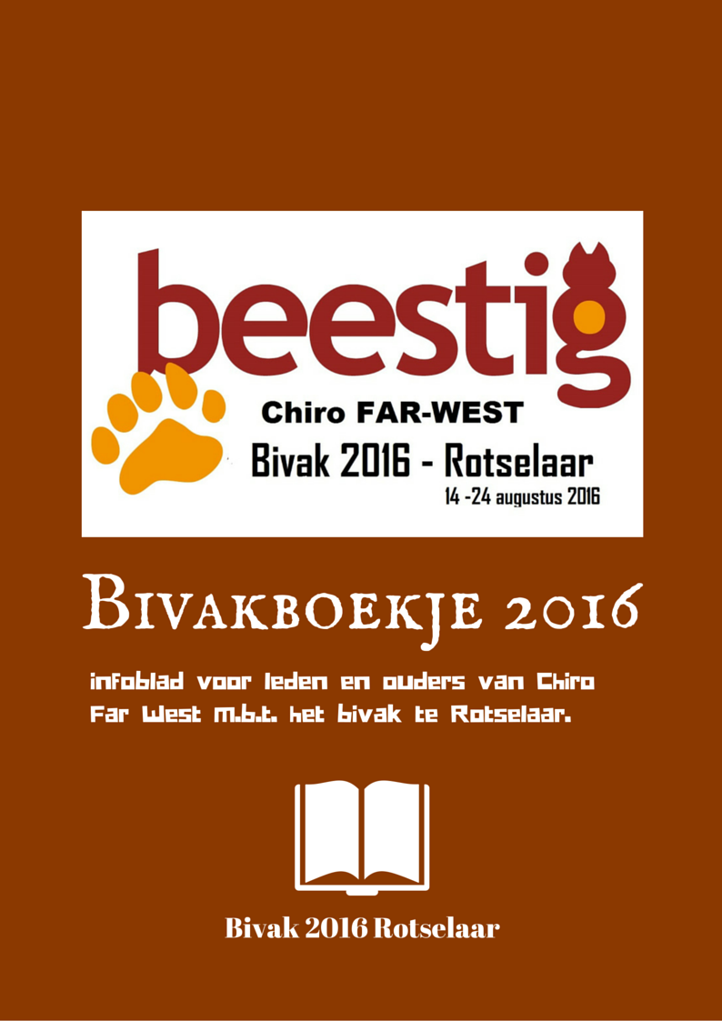

Voorwoord
Ja ja, het is weer zover! Het kampboekje van 2016 is er weer ! Na een jaar vol ongeduld te moeten wachten, kan er nu echt uitgekeken worden naar het bivak. Straks gaan we weer met z’n allen gedurende 10 zalige, zotte dagen op bivak. Als dat niet geweldig is!

Hoe kunnen we het bivak beter omschrijven dan als volgt?
Leven op het ritme van de wind en van de zon
Zingen op de melodie van bos en beek en bron
Slapen met ’t getrommel van de regen op het dak
Ontwaken met de morgendauw, we zijn weer op bivak!
Het bos, de beek en de bron zijn al gereserveerd, nu nog hopen op weinig regen en veel zon. Ook onze kookouders, een supergemotiveerde leidingsploeg en de enthousiaste VB’s zijn weer van de partij. Alles wat jullie buiten je eigenste, zotste zelve, nog moeten meebrengen van thuis, is terug te vinden verderop in dit boekje, samen met alle andere nuttige informatie over het bivak.
Wij kijken er alvast naar uit om je te verwelkomen in ons bos vol beestige avonturen!

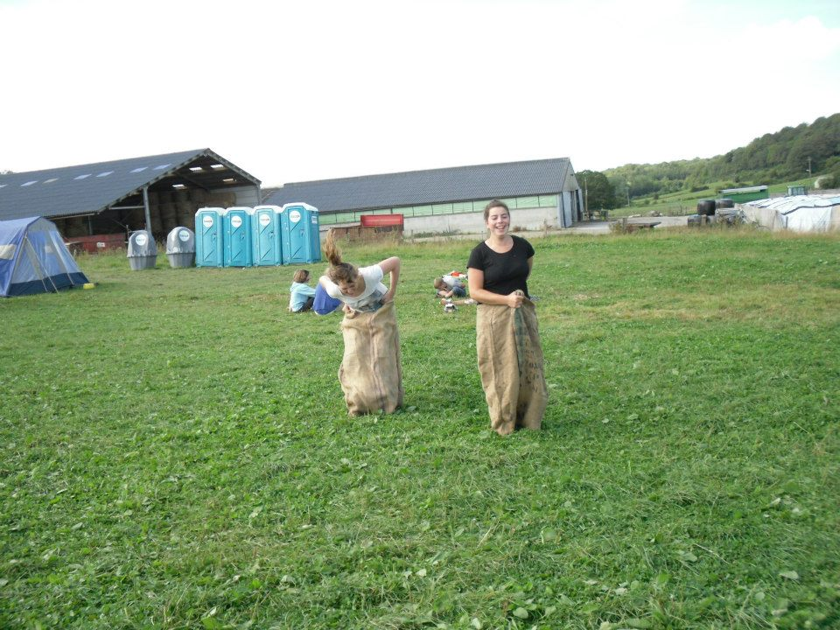
Op kamp gaan is …
- Op kamp gaan is tien keer, wat zeg ik... 20 keer plezanter dan 10 dagen thuis zitten.
- Op kamp gaan is moe worden en er plezier aan beleven dat ge ’s avonds geen pap meer kunt zeggen.
- Op kamp gaan is de leiding pesten (alhoewel voorzichtigheid hier geboden is! ;) , ’s nachts de lepels uit de keuken gaan roven en ’s morgens van niks weten.
- Op kamp gaan is ervoor zorgen dat ge altijd juist op tijd in de formatie staat want anders bestaat de kans dat je de afwas mag doen.
- Op kamp gaan is alles eten wat de pot schaft, ge hebt toch altijd honger.
- Op kamp gaan is brieven schrijven naar ons lief en ni vergeten da ons moeder en ons vader er ook ene moeten krijgen want anders zijn die vies gezind.
- Op kamp gaan is vuil worden en terug proper, alhoewel dat laatste sterk te betwijfelen valt bij sommige onder ons.
- Op kamp gaan is keihard zingen tijdens den afwas en spijt hebben als ge ni aan de beurt zijt om af te wassen.
- Op kamp gaan is ravotten in de bossen, andere afdelingen doen verschieten en om ter meeste pannenkoeken eten
- Op kamp gaan is gewaagd doen, dingen uitsteken die ge van heel uw leven ni vergeet.
- Op kamp gaan is patatten jassen en ze in ’t water smijten zodat al de rest nat wordt.
- Op kamp gaan is de koks aanbidden want anders krijgt ge geen eten.
- Op kamp gaan is eten zonder handen, allé... ene keer dan toch.
- Op kamp gaan is schrik krijgen van die spoken die er elk jaar weer bij zijn en gillen tot ze weg zijn.
- Op kamp gaan is samen spelen, zingen, volksdansen, naar de wolken kijken, dankbaar zijn dat ge erbij moogt zijn, en zoveel meer
- Op kamp gaan is beseffen dat ge er moet van profiteren want over tien dagen is het weeral gedaan en dan vliegen we naar huis.
- Na het kamp is het weeral hopen dat het volgende er snel zal zijn!
- Op kamp gaan is……….. (vul zelf maar verder aan)
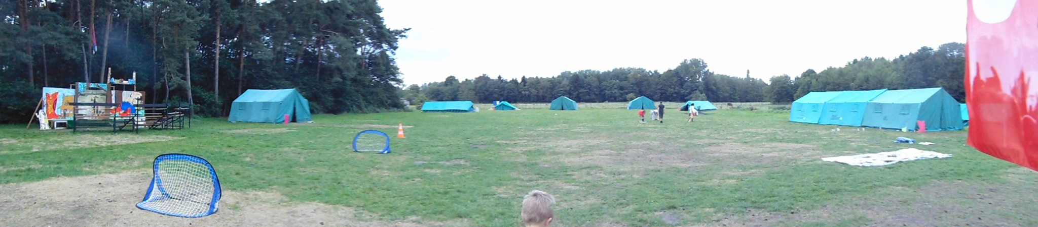
Bivakrecept
Ingrediënten
# 10 zomerdagen
# 1 bivakplaats met voldoende tenten
# een vrachtwagen en een bus
# een enthousiaste leidingploeg
# een karrenvracht spelmateriaal
# 2 bananendozen per persoon

Tussendoortje
10 dagen lang - Hendrik Serré

Het gras tussen onze tenen,
de aarde onder onze voeten.
Een stap zetten in het onbekende
en terugkeren met een hoop verhalen.

Het is 10 dagen,
genieten van elkaar en alles om ons heen,
leven in een wereld die voor altijd de onze lijkt.

Dagplanning
We kunnen natuurlijk niet alles verklappen wat we precies gaan doen, maar hoe zo’n dag er op bivak uit ziet kunnen we jullie wel vertellen.
6u45: de keukenploeg en Vb’s staan op ,en beginnen koffie te zetten; de dienstleiding* wordt wakker gemaakt.
7u00: de dienstleiding staat op.
7u15: de dienstleiding doet een poging om de andere leiding te wekken. Meteen wordt duidelijk welke leiding een ochtendhumeur heeft. De leiding komt in verspreide slagorde naar de keukentent om een tasje koffie te drinken.
7u30: de leden worden liefdevol gewekt door de wekdienstploeg. De leden kleden zich bliksemsnel aan en verfrissen zich even, schrobben hun gebit voor een stralende glimlach.
8u00: De rust is gedaan. het bivakliedje* weerklinkt en iedereen spurt (toch de eerste dagen) naar het formatieplein voor ons ochtenddansje.
8u15: Ontbijtbuffet Lekker smullen van al dat lekkers (choco, confituur, speculaas, ontbijtgranen, yoghurt, kaas)
9u15: afwas en andere taken worden zonder gemor vervuld. Daarna tenten in orde stellen.

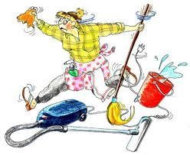
9u45: Opening. Elke dag beginnen wij met onze vlag te hijsen en kijken we naar het thematoneeltje en sluiten wij af met een korte bezinning.
10u00: start morgenactiviteiten. Ondertussen is de keuken al een tijdje bezig met het middageten.
12u00: samenkomst aan het formatieplein voor een liedje en/of een spelletje.
12u30: middagmaal, gevolgd door de afwas.
13u15: siësta (platte rust , dan kunnen de leden wat rusten, een briefje schrijven, een boek lezen).
14u15: start middagactiviteiten.
16u00: vieruurtje (een koekje, een stukje fruit,…)
18u20: samenkomst aan het formatieplein. Wij halen de vlag naar beneden. Daal nu bij het zinken…
18u30: avondeten en afwas
19u15: avondactiviteit

De Sloebers en Speelclubbers gaan na een verhaaltje slapen omstreeks 20u30.
De Ratwito’s gaan nog eventjes door, maar om 21u15 is het ook voor hun bedtijd.
Een dik uurtje later kruipen om 22u30 ook de Asti’s in hun bedje
22u30: de leiding evalueren de voorbije dag en kijken wat er morgen allemaal te gebeuren staat
23u30: de keuken heeft meestal nog een restje over.
We zitten allemaal gezellig samen, maar om 00u30 vallen onze oogjes toe en kruipen wij ook onder de wol.

- Dienstleiding * Elke dag hebben we een leiding die die dag ervoor zorgt dat alles vlot verloopt ( afwas, taken, tafels dekken,… )
- Bivakliedje * is een muziekstukje dat we afspelen wanneer we willen verzamelen. Een dansje is hier op zijn plaats.

BIVAKREGELS LEDEN
- We verwachten dat een bivakker aan alle activiteiten deelneemt. Tijdens activiteiten op het kampterrein wordt het terrein niet verlaten, tenzij de spelcontext dit verantwoord of bij speciale activiteiten (nachtspel, trektochten, avondwandeling, …). Tijdens de trektochten blijf je steeds bij de groep.

- De bivakplaats is een proper terrein in volle natuur, dit willen wij dan ook zo houden. Al het afval en papiertjes horen thuis in een vuilnisbak en niet zomaar op de grond. Ook tijdens de trektochten verwachten we dat je je afval in de vuilbak gooit of meeneemt tot je een vuilbak tegen komt. We dumpen geen afval in de natuur. Sorteer ook zoals het hoort.

- De leidingstent, materiaaltent, keuken en gebouwen zijn verboden terrein voor de leden.

- We dragen zorg voor onze gehuurde tenten. We maken de ruitjes van de tenten niet stuk! Indien men dit toch doet, zullen de ouders de ruitjes dienen te vergoeden. De prijs kan je consulteren op de site van de Vlaamse Overheid: http://www.sociaalcultureel.be/jeugd/uldk_tarieven.aspx#tarieven3

- De platte rust na het middageten is wel degelijk bedoeld om te rusten en niet om rond te lopen. Men blijft dus steeds in zijn eigen slaaptent. (boekje lezen, briefje schrijven kan).

- Wassen gebeurt in de wasplaats. Deze is proper, zorg dan ook dat diegene die na je komt, ook kan genieten van een propere wasplaats. Hetzelfde geldt voor de toiletten, deze worden dagelijks gereinigd. Vanzelfsprekend is dit dus ook geen speelterrein.

- Dat snoepen ongezond is en slecht voor de tanden weet iedereen, dus snoep niet teveel en enkel op de afgesproken tijdstippen. Wanneer je snoep meebrengt wordt deze in een grote doos gestopt, de snoepen worden dan uitgedeeld onder de leden. Zo voorkomen we dat leden ’s avonds stiekem nog beginnen snoepen.

- Er worden geen elektronische spelen meegebracht op bivak (MP3, PSP, Nintendo, …) ???

- Wie geneesmiddelen moet innemen, gelieve deze af te geven aan de EHBO verantwoordelijke (Veerle). Op het doosje vermelden: naam, tijdstip en hoeveelheid

- Gebruik van alcoholische dranken of energy drinks is niet toegelaten. Je laat deze dan ook thuis.

- Roken (t.e.m. de Ratwito’s) en in het bezit zijn van drugs of het gebruiken ervan (alle afdelingen) is ten strengste verboden.

- Smartphones en gsm’s (weliswaar op eigen verantwoordelijkheid) zijn toegestaan vanaf de Ratwito’s. Ze worden de eerste dag opgehaald en in bewaring genomen door de leiding, die zullen ze op gepaste momenten teruggeven voor gebruik (meestal ‘s avonds een half uurtje). Indien wij toch nog andere gsm’s of smartphones vinden, worden deze afgenomen voor de hele bivakperiode.

- Roken kan vanaf de Asti’s mits toelating van de ouders.
Indien we merken dat deze afspraken niet worden nageleefd, zullen wij sancties moeten nemen. Wij rekenen op jullie medewerking! Goede regels maken immers goede vrienden.
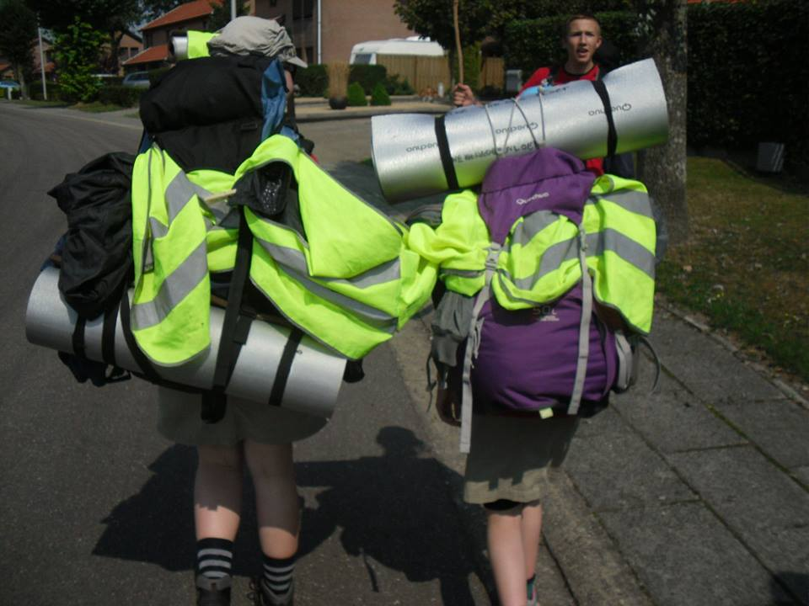

Prijs
De kostprijs van het bivak bedraagt €130 voor de oudste van het gezin. Vanaf het tweede lid bedraagt het €120.
Gelieve dit bedrag voor 30 JUNI 2016 over te schrijven op het volgende rekeningnummer met vermelding van naam en afdeling BE76 4214 1891 5195.
Minstens 1 maand op voorhand dienen wij de lijst van alle deelnemers door te mailen naar het gemeentebestuur van ROTSELAAR. De definitieve lijst wordt gemaakt op maandag 6 juli, en wordt dan doorgestuurd. Gelieve dus tijdig te betalen.

Vertrek en aankomst
We verzamelen aan de Chirolokalen om 10u45 op zondag 14 augustus. Na de Chiromis vertrekken we met eigen vervoer naar Rotselaar (aankomst rond 12u45). We laten niemand toe voor 12u30 op het bivakterrein.
Kampeerterrein De Waterhoek, Kerkhofstraat z/n, 3110 Rotselaar
Woensdag 24 augustus dient u uw kind zelf af te halen op ons kampterrein te Rotselaar tussen 13u en 13u20. We voorzien dit jaar geen bus. Spreek met andere ouders eventueel af om samen te carpoolen.

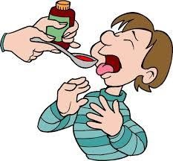
Geneesmiddelen
Wie op bivak geneesmiddelen moet innemen, mag ze natuurlijk niet vergeten mee te nemen.

Gelieve op de verpakking je naam te vermelden en wanneer je deze
geneesmiddelen moet innemen. Je kan ze de eerste dag afgeven aan Veerle.

Vegetariërs, halal of personen met andere diëten
Mochten er onder jullie vegetariërs zijn of personen met andere diëten, dan hadden we dat graag voor 6 juli geweten via chirofarwest@live.be. Zo kunnen wij de nodige maatregelen hiervoor voorzien.

Wat laten we thuis
Luchtmatras, gsm’s en smarthones (voor Sloebers en Speelclubbers), alcohol, frisdrank, snoep, aanstekers en zakmessen, sigaretten, drugs, radio, mp3, waardevolle spullen, kledij die niet vuil mag worden en alle andere zaken die niet op een bivak thuishoren, …
In het lijstje hierboven, waarin we vermelden wat we zeker niet meenemen op kamp staat drugs. We wensen hier zeer duidelijk en consequent in te zijn. Wie betrapt wordt en/of in het bezit is en/of het gebruik ervan van eender welke drug wordt onmiddellijk naar huis gestuurd en de politie wordt verwittigd.

Bananendozen
Uit ervaring weten we dat valiezen niet altijd even handig zijn. Ze hebben verschillende formaten en liggen vaak in de weg in de tent. Ook dit jaar gaan wij gewoon door het gebruik van de bananendozen (cfr. Chiquita, Bonita,…). Deze zijn zeer stevig en er kan veel in. Niks dan voordelen dus!
Daarom vragen we iedereen om tegen het kamp zijn gepersonaliseerde (beschilderd, beplakt met papier, foto’s, collage, posters,...) bananendoos te maken. Je mag je creativiteit de vrije loop laten. Laat wel de openingen voor de handgrepen vrij.
Da’s nog eens zo gemakkelijk om te dragen. Voorzie ook een plaatsje voor je naam en je adres. We verwachten dat je de doos niet vergroot of voorziet van vervelende aanhangsels zoals schoenen, zakjes…
Elke doos krijgt onderin een triplexbodem en 2 latjes zodat de doos niet rechtstreeks op de grond staat.
De kleding in een aparte plastiek zak steken geeft extra bescherming.
Tip: bij Ikea en bij Decathlon verkopen ze zakjes in stof met een netje bovenaan. In 1 pakje zitten er 3 verschillende zakjes; Bananendozen kan je steeds verkrijgen (gratis!) bij de winkels. Een aanrader is de Colruyt in Vilvoorde waar ze te vinden zijn aan de uitgang in de metalen rekken.

Enkele praktische afspraken:
- Voor iedereen verwachten we maximum 2 bananendozen.
- Slaapzakken kunnen meegegeven worden in een vuilniszak (PMD-zak OF een doorschijnende vuilniszak) of in het zakje van de slaapzak zelf (dus geen sportzakken, trekrugzakken, valiezen,…). Vergeet deze ook niet te voorzien van je naam.
- De rugzak voor de tweedaagse (voor de oudste groep) worden LEEG meegenomen.
- We verwachten enkel bananendozen en geen andere vormen van kartonnen dozen.
- Het veldbed en het slaapmatje (voor de oudste groep) moeten uiteraard niet in de bananendoos.
- Bij aankomst op het bivakterrein zal hier nauwlettend op gelet worden, en zullen bij ‘overtredingen’ de bagage alsnog moeten overgeladen worden in bananendozen. U wezen verwittigd.

Kleding
Om te voorkomen dat kleding verloren gaat, vragen wij om de kleding te tekenen
(vergeet ook jullie chiro t shirt en trui niet).
Elk jaar blijven er trouwens vele ongetekende spullen over die van niemand zijn.
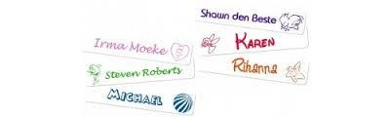

Wat in de bananendoos?
Slaapgerief
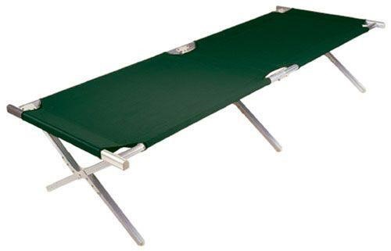
- Een compact veldbed (een luchtmatras is niet praktisch)
- Een WARME slaapzak (de nachten zijn koud in het Hageland)
- Een extra deken
- Een kussen
- Eventueel een knuffel
- Een pyjama of slaapkleed Wasgerief
- 3 washandjes of wegwerphandwasjes
- 3 handdoeken
- 1 grote handdoek
- Douchegel / zeep
- Shampoo
- Tandenborstel, tandpasta en bekertje
- Kam, borstel

Speelkledij
- Voldoende shorts en lange broeken
- Minstens 5 T-shirts
- 2 truien (+1 warme)
- Sportpantoffels
- Stevige schoenen
- Regenlaarzen
- Regenkledij
- Heel slechte kledij om nadien weg te gooien (gelieve dit apart in te pakken) –
Uniform (rode T-shirt en blauwe sweater aan te doen bij het vertrek)
Ondergoed
- Minstens 12 slips
- 12 paar sokken

Allerlei
- Zwemgerief (zwempak/zwembroek) geen zwemshort!
- Badmuts (verplicht)
- Zakdoeken
- Schrijfgerief
- Adressenlijst
- Postzegels
- 3 kapstokken
- Drinkbus
- Zaklamp
- Zak voor vuil linnen (geen plastieken zak, wel bv oude kussensloop)
- Kleine rugzak voor de dagtocht
- Grote rugzak en slaapmatje voor de Asti’s
- Medische fiches en medicijnenblad (af te geven op de bezoekdag aan Veerle)
- Identiteitskaart / kidsID
- Sis-kaart
- Witte t shirt

Noodnummer
Gelieve tijdens het bivak de leiding niet lastig te vallen met telefoontjes.
In noodgevallen kan u ons altijd bereiken op de volgende nummers
Patte: 0495 31 77 02
Sanne: 0497 82 41 32

Bezoek
Bezoek is enkel toegelaten op de eerste bivakdag (zondag16 augustus)
Je kan gedurende het bivak al onze dolle avonturen volgen via onze blogspot www.chirofarwest.blogspot.com
Je kan er ook berichtjes posten, deze worden elke avond uitgeprint en uitgehangen.
Vergeet je zeker niet in te schrijven voor onze bezoekdag-menu!

Zakgeld
Geef je kind niet teveel zakgeld mee. Hieronder vindt u een lijstje van het bedrag per afdeling waaraan wij dachten.
Sloebers en speelclub €10
Ratwito’s €20
Asti’s €25
(kaartje kost €0.35 en postzegel €0.75)

Chiro-activiteiten fiscaal aftrekbaar
Op 2 september 2005 keurde de Vlaamse Regering een besluit goed dat jeugdwerkinitiatieven voor kinderen tot 12 jaar fiscaal aftrekbaar maakt. Dat betekent dat de ouders de kosten voor deelname aan jeugdwerkactiviteiten op hun belastingbrief kunnen invullen.
Dit document ontvangt u in de loop van mei 2017.
Sommige mutualiteiten of werk van de ouders, betalen ook een gedeelte van het jeugdkamp terug. De terugbetalingsattesten van de mutualiteiten kunnen gecombineerd worden met de fiscale attesten.
Gelieve ons het attest van de mutualiteit te bezorgen op de bezoekdag, zodat wij deze kunnen invullen en terug meegeven met uw kind op het einde van het kamp.
Mocht u dit echter vergeten, kan u het attest ten laatste afgeven op zondag 30 oktober 2016. NADIEN worden er GEEN documenten betreffende het bivak meer ingevuld.

Bivakadres
Een briefje, kaartje of pakketje krijgen doet altijd veel plezier. Dit zowel voor de leden, leiding en kookploeg.

Dus ziehier ons bivakadres, EN schrijven maar:
KAMPEERTERREIN DE WATERHOEK
Naam en afdeling van uw kind, leiding of kookploeg
Schoolstraat 18
3110 Rotselaar (Rotselaar)

Wie gaat er mee op bivak?
De leiding
Iris, Tine, Sara, Anthony, Veerle, Jonas, Michael (Mikey), Jakke, Lynn, Sarah, Lars, Patte en Sanne
Onze kookploeg (dank je wel, dat jullie ons 10 dagen lang verwennen met al dat lekkers): Rosa (moeke), Gisèle (mimi), Chantal en Eva’s.

Dank u…
Aan de firma Verhaeren voor de container
Aan de firma Grillet en Somaconstruct nv voor de vrachtwagen Aan onze leiding voor hun inzet
Aan onze kookploeg voor al het lekkers
Aan de voorwachters, die al onze tenten rechtzetten
Aan onze Proost Drée De Vries
Aan de ouders, voor het vertrouwen dat jullie geven in onze Chiro groep
Aan Marina, voor het poetsen van de lokalen
Aan Armand, om altijd naar de bank te gaan voor ons
Aan al onze vrijwilligers voor hun inzet
Aan iedereen die mee spaarde voor de gratis melk van Joyvalle en de
speculoospasta van Lotus
Aan iedereen die we eventueel vergeten zijn te bedanken

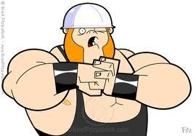
Vele handen maken vele werk lichter
Wij zijn nog op zoek naar ouders die, op donderdag 25 augustus in de namiddag ons kunnen komen helpen met het lossen van de vrachtwagen en container. Gelieve dit te melden via chirofarwest@live.be

De verzekering
Elk jaar tegen eind september dient het lidgeld betaald te zijn. Hier zit een verzekering voor ongevallen inbegrepen, die uw kind ook op bivak dekt. Let wel, deze verzekering is alleen voor ongevallen. Tussenkomst van een dokter bij ziekte op bivak is dus NIET verzekerd. De doktersrekening moet door jullie worden betaald en daarna worden doorgegeven aan de mutualiteit voor terugbetaling. Wij schieten alleen de dokterskosten even voor.

Publicatie foto’s
De Chiro publiceert soms foto’s van leden: op de website, in ’t Rantsoentje,
Facebook, dia-avond,…
Het gaat dan om niet-geposeerde, spontane foto’s en sfeerbeelden. Soms betreft het ook de publicatie van geposeerd, individuele foto’s en geposeerde groepsfoto’s. Indien u dit NIET wenst, gelieve ons dit voor 15 juli 2016 te laten weten, via chirofarwest@live.be

Nawacht
Dit jaar heeft de leiding verkozen om een nawacht te organiseren. Dit wil zeggen dat we ons bivak afbreken op woensdag 24 augustus en komen donderdag 25 augustus terug naar Vilvoorde.
Hiervoor worden nog vrijwilligers gezocht.

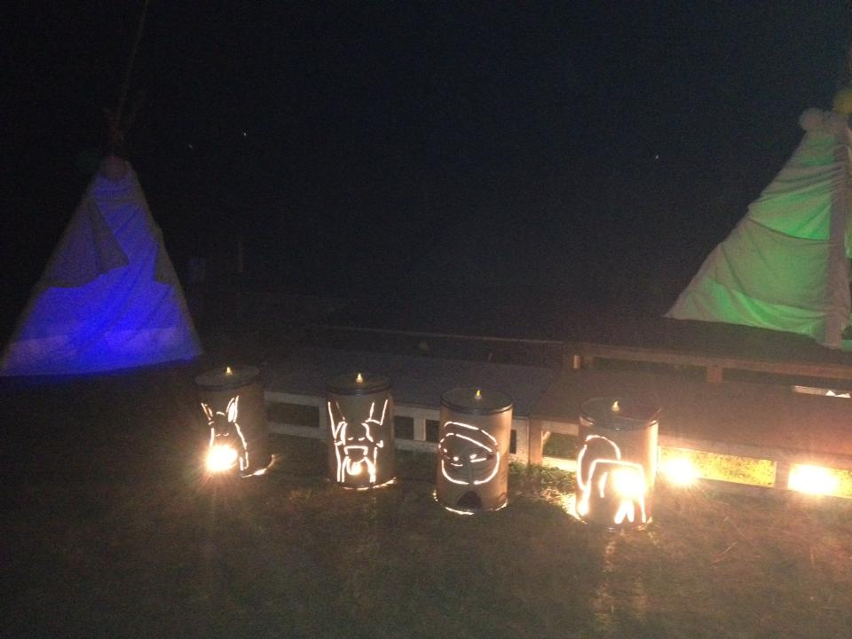

De verzekeringspolis
Beste ouders, we willen het even hebben over onze verzekeringspolis. Zoals jullie weten hebben jullie in het begin van dit Chirojaar o.a. verzekeringsgeld betaald, waardoor jullie kind(eren) verzekerd is (zijn) voor ongevallen, lichamelijk letsel,…
Hieronder geven we jullie een overzicht van wat onze verzekering eigenlijk precies inhoud. Vooral het item “Wat te doen?” vragen we aandachtig te lezen. Want we hebben gemerkt dat wanneer een verzekeringspapieren moeten worden ingevuld, fouten gebeuren of dat men niet juist weet wat aan te vangen met deze papieren (zowel ouders als leiding). De verzekeringspolis bestaat uit 3 delen:
BURGERLIJKE | RECHTSBIJSTAND | ONGEVALLEN
AANSPRAKELIJKHEID |  | +dood, invaliditeit, loonverlies

1. Burgerlijke Aansprakelijkheid
Deze verzekering heeft tot doel de Burgerlijke Aansprakelijkheid te waarborgen die op leden en leiding van de Chiro zou kunnen rusten, d.w.z. de verplichting tot vergoeding van de schade aan een ander berokkend.

Bv. Schade aangericht door:
- vergissing, nalatigheid, onvoorzichtigheid
- materiaal, werktuigen,… die we gebruiken
- gebouwen die we gebruiken
- voedselvergiftiging
NIET: schade aangericht met motorrijtuig

2. Rechtsbijstand
Als er naar aanleiding van een schadegeval nog een strafrechtelijke vervolging zou zijn stelt de verzekeringsmaatschappij op eigen kosten een advocaat aan.

3. Ongevallen
Deze verzekering geldt voor leden en leiding vanaf het ogenblik dat ze vertrekken naar de Chiro tot ze terug thuis zijn aangekomen.
De volgende kosten worden gedekt:
- medische, heelkundige, farmaceutische
- hospitalisatie
- tand- en andere prothesen
- vervanging of herstelling van prothetische hulpmiddelen behalve van brillen niet vergezeld van verwondingen of letsels
- vervoerskosten van het slachtoffer de dag van het ongeval opsporings- of reddingskosten

Wat wordt met een ongeval gelijkgesteld? (En dus ook verzekerd?)
- verstikking door verdrinking of gasuitwaseming
- vergiftiging door vergissing of misdadige handeling van een derde
- spierverrekkingen en spierscheuringen
- schade door aanranding en aanslagen
NIET:
- ziekte
- aanvallen van beroerte of vallende ziekte
- zelfmoord of poging zelfmoord • ongevallen door dronkenschap
- ongevallen door wintersporten en alle gevaarlijke sporten (speleologie, valschermspringen, alpinisme,…)

- BURGERLIJKE AANSPRAKELIJKHEID
  - lichamelijke schade €5 000 000
  - stoffelijke schade € 620 000

- LICHAMELIJKE ONGEVALLEN
  - medische kosten tot max. € 7 500
Met inbegrip van
  - tandprothesen tot max. € 1 000
Per tand € 250
  - begrafeniskosten tot max. € 1 900
  - gerechtelijke bescherming € 5 000

- DOOD € 5 000 INVALIDITEIT € 12 500
LOONVERLIES € 6/dag

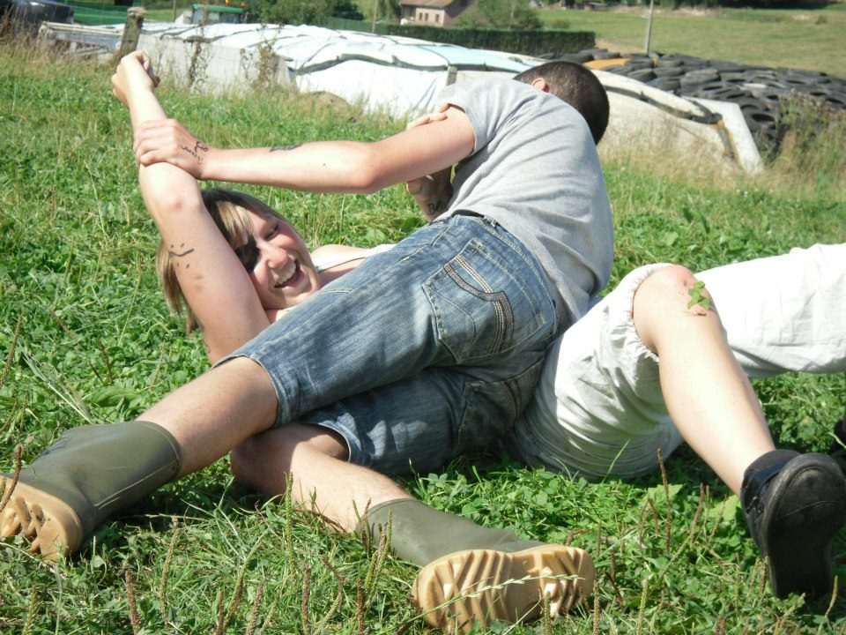

WAT TE DOEN?

1. Bij een ongeval
• Ongevalaangifteformulier meenemen naar dokter of ziekenhuis. + linkergedeelte wordt door de leiding ingevuld en ondertekend
+ rechtergedeelte door de dokter laten invullen

+ zo snel mogelijk opsturen naar Interdiocesaan Centrum – Afdeling Hasselt, Kempische Steenweg 404, 3500 Hasselt (binnen de 8 dagen)
- Alle kosten dienen door de ouders betaald te worden
- IC stuurt naar de ouders (ofwel verantwoordelijke) een brief dat ze kennis hebben genomen van het ongeval en wat er verder moet gebeuren.
- Ouders gaan met de onkostennota’s naar hun eigen mutualiteit en krijgen daar een deel terugbetaald en een Attest van Tussenkomst.
- Opsturen naar IC:
- Attest van tussenkomst
+ niet terugbetaalde onkostennota’s
+ (genezingsgetuigschrift van dokter)
- vergoedingen worden rechtstreeks aan (de ouders van) het slachtoffer uitbetaald

2. Bij dokterskosten op kamp
Zowel bij ongeval als bij ziekte dienen de kosten na het kamp door de ouders worden terugbetaald aan de Chiro. (Wij schieten deze kosten voor)

3. In geval van schade
Hiervoor bestaan geen voorgedrukte formulieren. Leiding noteert zelf alle gegevens (namen, plaats, omschrijving van de gebeurtenis, politie?, bestek van aangerichte schade,… )

4. In geval van dood
Leiding waarschuwt binnen de 24u de verzekeringsmaatschappij.

